Elements

<https://stackoverflow.com/questions/15713163/handling-strings-with-n-in-plain-text-e-mail>

<https://www.npmjs.com/package/html-to-text>

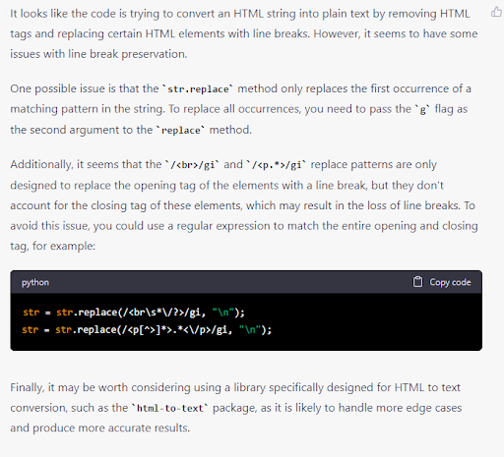

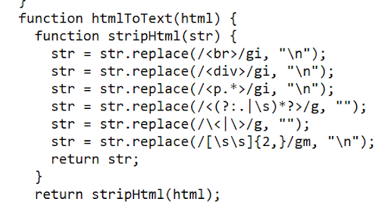

J’ai ajouté des espaces plus grands en remplaçant \n par \n \n

Enquêter sur les \r et \t ? ça peut servir